关于举办2019年全国职业院校

“机械装配技术”骨干教师专业技能培训班的通知

各有关职业院校：
为了加快职业院校双师型教师队伍的培养步伐，提高专业课教师教学水平与综合实践能力，加强校企合作，促进工学结合人才培养模式的深入发展，更好地为机械装配技术方面培养应用型与技能型人才服务，“天煌教仪”拟举办2019年全国职业院校“机械装配技术”骨干教师专业技能培训班。
现将培训班有关事项通知如下：
一、培训内容及形式：
1.培训内容：
围绕机械行业及机械装调课程的新技术、新知识、新工艺、新装备开展项目一体化培训。
围绕THMDZT-1A型 机械装调技术综合实训装置、THMDZP-2A型 机械装配技能综合实训平台机械模块装调工艺、装调技巧、操作注意事项以及项目竞赛内容分析与展望等项目开展培训。
根据实操任务要求，亲自动手完成机械装调技术设备的操作工艺编写，机械组合件的装配、调整及运行等工作。
2.培训形式：分专题报告、技术培训、设备培训、实操训练，理论授课与实操相结合。
二、实训设备：
设备一、THMDZT-1A型 机械装调技术综合实训装置
本装置依据相关国家职业标准及行业标准，结合各职业学校、技工院校机械类、机电类专业开设的装配钳工、机修钳工和工具钳工课程而研制。通过项目实训，提高学生钳工操作技能和机械部件装调的职业能力；培养学生识读与绘制装配图和零件图、钳工基本操作、零部件和机构装配工艺与调整、装配质量检验等技能，提升就业能力。
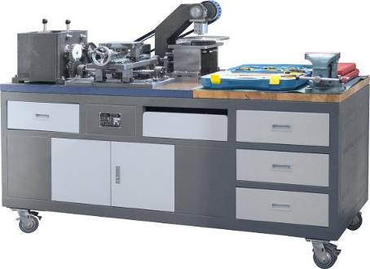
本装置可完成的实训项目如下：
项目一 钳工基本操作技能实训
任务一 划线技能训练
任务二 锉削技能训练
任务三 锯削技能训练
任务四 钻削技能训练
任务五 攻、套螺纹技能训练
任务六 刮削技能训练
项目二 变速箱的装调
根据装配图及装配工艺要求，进行轴承、轴、键、滑移齿轮组、箱体等的装配与调整。
项目三 减速器的装调
根据装配图及装配工艺要求，完成减速器的装配与调整。
项目四 冲床机构的装调
根据装配图及装配工艺要求，完成冲床机构的装配与调整。
项目五 间歇回转工作台的装调
根据装配图及装配工艺要求，进行蜗轮蜗杆、四槽槽轮、轴承、支座等的装配与调整。
项目六 二维工作台的装调
根据装配图要求，进行直线导轨、滚珠丝杠、轴承、支座等的装配与调整。
项目七 机械传动的安装与调整
任务一 带传动机构的装配与调整
任务二 链传动机构的装配与调整
任务三 齿轮传动机构的装配与调整
项目八 机械系统运行与调整
根据总装配图要求，将各单元组装成系统，按要求进行调整，达到预定功能。

设备二、THMDZP-2A型 机械装配技能综合实训平台
本实训平台依据机械类、机电类中等职业学校相关专业教学标准，紧密结合行业和企业需求而设计，该平台操作技能对接国家职业标准，贴合企业实际岗位能力要求，如《机械设备安装工国家职业标准》、《机修钳工》、《组合机床操作工国家职业标准》；平台以工业现场的典型任务为实践项目，以实现项目式教学，便于学生在“做中学、学中做”，具有可操作性和实用性。通过完成机械设备识图与装配工艺的编写，零部件装配及调整，组合机床、典型机床及机床部件的装配与调整，装配质量检验和设备的调试、运行与试加工等技能，提高学生综合职业能力，对中职加工制造类专业机械装配实训室建设起到示范和引领作用。
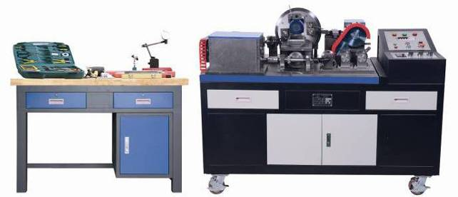
本装置可完成的实训项目如下：
项目一 联轴器模块的装配与调整
根据装配图及装配工艺要求，进行弹性连接联轴器、硬连接联轴器、十字万向联轴器等的装配与调整。
项目二 齿轮齿条连杆机构模块的装配与调整
根据装配图及装配工艺要求，进行齿轮、齿条、连杆等机构的装配与调整。
项目三 凸轮控制式电磁离合器的装配与调整
根据装配图及装配工艺要求，完成凸轮、凸轮控制系统、电磁离合器等的装配与调整。
项目四 精密分度头模块的装配与调整
根据装配图及装配工艺要求，完成蜗轮蜗杆、箱体、工作台等的装配与调整。
项目五 工件夹紧装置模块的装配与调整
根据装配图及装配工艺要求，进行偏心轮夹紧装置的装配与调整。
项目六 变速动力箱模块的装配与调整
根据装配图及装配工艺要求，进行变速动力箱的装配与调整。
项目七 自动钻床进给机构模块的装配与调整
根据装配图及装配工艺要求，进行直线导轨副、圆柱凸轮、燕尾槽机构、丝杆等的装配与调整。
项目八 自动打标机模块的装配与调整
根据装配图及装配工艺要求，进行曲轴、轴瓦、轴承、导向装置、打击头等的装配与调整。
项目九 机械部件的整机装配与精度调整
根据机械设备的功能要求，将各部件按照装配要求和装配精度，完成整机装配，并达到精度检测。
项目十 机械设备的调试、运行及试加工
调试运行机械设备，达到规定的工作要求和技术要求，并进行机械设备的试加工。
三、培训对象：
全国职业院校“机械设计与制造”、“机械制造与自动化”、“机械制造工艺及设备”、“机械制造技术”、“机械加工技术”、“机械加工技术”、“模具制造技术”、“设备安装技术”、“工程机械运用与维护”、“机电设备安装与维修”等相关专业课和实训指导教师，每个学校可报1～4名（每校限报4人）。
四、时间、地点：
第一期培训时间：2019年7月13日（周六）至7月20日（周六）,7月13日接站、报到，7月20日结业、送站。
第二期培训时间：2019年8月3日（周六）至8月10日（周六）,8月3日接站、报到，8月10日结业、送站。
报到及培训地点：浙江天煌科技实业有限公司
注：（1）请准备参加培训班的院校尽快报名，第一期报名截止日期2019年7月10日（周三），第二期报名截止日期2019年7月31日（周三）。
（2）报到当天，“天煌”将派人到机场、火车站及汽车站举牌接站。
五、相关费用：
（1）培训费（含实操耗材、教材资料和授课费等）：2650元/人；
（2）食宿统一安排，费用自理。住宿费：195元/人/床/天，往返路费自理；
（3）培训期间免费安排社会实践活动。
六、报名方式：
1.请参加培训的老师按要求填写《2019年全国职业院校“机械装配技术”骨干教师专业技能培训班报名回执》（登录http：//www.tianhuang.cn下载）。
2.每期限额35人，按报名先后顺序落实，报满后即截止。
七、联系方式：
联系人：高华平（手机13735855989）；
联系电话：0571-89978029 传真：0571-89978060
E-mail: skills@tianhuang.cn；13738172935@163.com
http：//www.tianhuang.cn
地址：浙江省杭州市西湖科技园区西园五路10号 邮编：310030

全国职业教育师资专业技能培训示范单位
浙江天煌科技实业有限公司
2019年5月11日
2019年全国职业院校“机械装配技术”骨干教师专业技能培训班
报 名 回 执
(复印有效)
学校名称及详细部门
通讯地址 |  |  |  | 邮政编码
培训人员1 | 姓 名 |  | 职 务
 | 性 别 |  | 民 族
 | 办公电话 |  | 手 机
 | 身份证号 |  | E-mail
培训人员2 | 姓 名 |  | 职 务
 | 性 别 |  | 民 族
 | 办公电话 |  | 手 机
 | 身份证号 |  | E-mail
培训人员3 | 姓 名 |  | 职 务
 | 性 别 |  | 民 族
 | 办公电话 |  | 手 机
 | 身份证号 |  | E-mail
培训人员4 | 姓 名 |  | 职 务
 | 性 别 |  | 民 族
 | 办公电话 |  | 手 机
 | 身份证号 |  | E-mail
参加哪一期培训班 | 第一期（ ） 第二期（ ）  参加哪一期培训班
住宿安排[画确认] | ⑴ 是否住宿：是 ( ) 否 ( )  ⑵ 住宿形式：合住 ( ) 包房 ( )
报到事宜 | ⑴ 到达日期： 月 日；同行人数：  ⑵ 航 班 号： ；起飞时间： 时 分；到达： 时 分  ⑶ 乘坐车次： ；到达站名： ；到站： 时 分
备 注
本培训班报名回执，请登录http：//www.tianhuang.cn下载。

